MINI 5 door

### История появления

Новый пятидверный вариант хэтчбека в третьем поколении был представлен на автосалоне в Париже в 2014 году. В таком кузове модель будет выпускаться впервые за 55 лет. В 2018-ом машина пережила рестайлинг. Обновленную версию авто оставили в фирменном дизайне марки, главным образом изменив начинку. Передние фары сохранили прежнюю характерную форму, но получили обновленные линзы и матричные секции. Покупателям доступны две бензиновые комплектации авто. Базовая версия Cooper имеет двигатель объемом 1,5 литров, а более дорогую модификацию S укомплектовали 2-литровым мотором. Мощность агрегатов составляет 136 и 192 л. с. соответственно. Переднеприводная трансмиссия во всех комплектациях оснащена 6-ступенчатым автоматом.

Mini 5 door был представлен в четырёх версиях, отличающихся мощностью устанавливаемых двигателей — Mini Cooper 5-door, Mini Cooper S 5-door, Mini Cooper D 5-door и Mini Cooper DS 5-door.

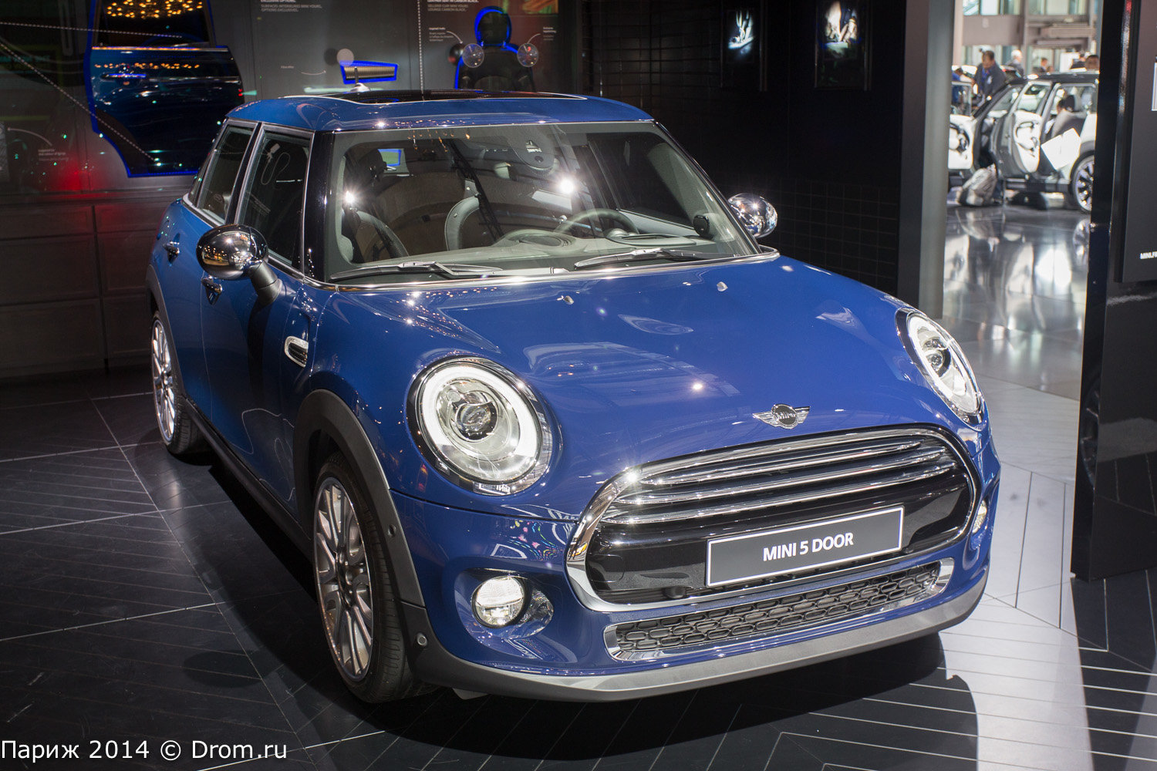

MINI 5 door Парижский автосалон

Автомобиль отличается высоким качеством сборки. Надежность обеспечивают комплект подушек безопасности и встроенные системы мониторинга движения.

Внешние габаритные размеры кузова Mini Cooper 5-door с 3982 мм в длину, 1727 мм в ширину, 1425 мм в высоту, 2567 мм колесной базы, дорожный просвет 124 мм. Пятидверный Mini Cooper больше трехдверного варианта британского хэтчбека на 161 мм в длину, на 11 мм в высоту и с увеличенной на 72 мм колесной базой. Мощные версии Mini Cooper S 5-door и Mini Cooper DS 5-door за счет установки более мощных бамперов с улучшенными характеристиками воздухозаборников переросли в длину отметку 4 метра и остановились на значении в 4005 мм.

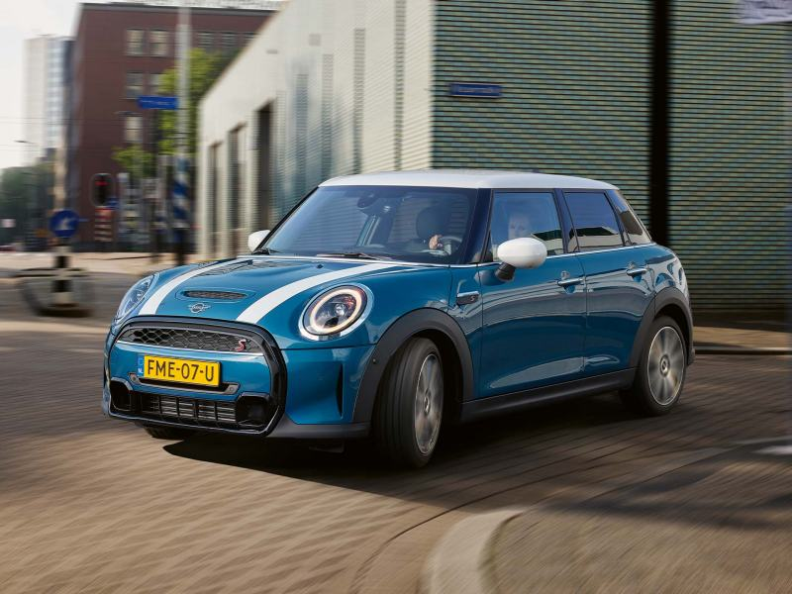

Пятидверка Мини в зависимости от версии и пожеланий владельца комплектуется резиной 175/65 R15, 195/55 R16, 205/45 R17 и 215/35 R18 исключительно на легкосплавных дисках.

Интерьер хэтчбека Мини с пятью дверями в точности повторяет оформление внутреннего мира Mini 3-door с установленной на традиционном месте перед водителем приборной панелью, кнопками управления стеклоподъемниками на подлокотниках дверей, удобным и в целом эргономичным салоном, но только в передней части автомобиля.

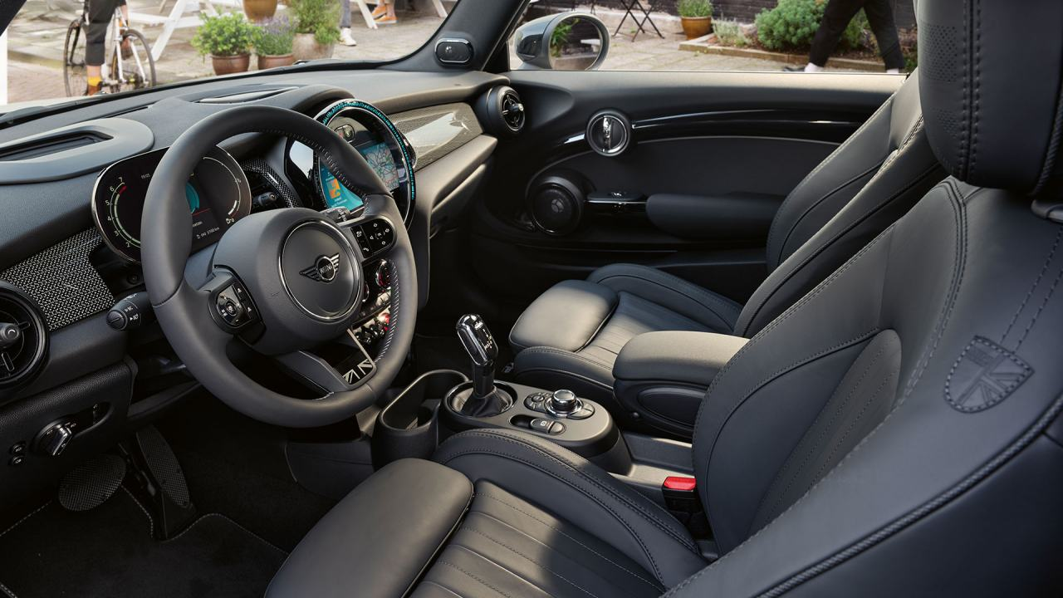

### Цены и комплектации

На данные момент на сайте <https://www.mini.ru/ru_RU/home.html> предствалена 1 модель - **Mini Cooper 5 дверей**.

Цена - от 2 200 000 ₽

Мощность двигателя - 136 л.с.

Вид топлива - Бензин

Трансмиссия - МКПП

Цена - от 2 200 000 ₽

Мощность двигателя - 136 л.с.

Вид топлива - Бензин

Трансмиссия - Автоматическая коробка передач Steptronic с двойным сцеплением

### Тест

1 В каком году и где был представлен 5 дверный хэтчбек?(1)

1. Париж 2014
2. Женева 2015
3. Франкфурт 2014
4. Париж 2015

2 В каких четырех версиях изначально выпускался MINI 5 door?(1, 3, 5, 6)

1. Cooper
2. JCW
3. Cooper S
4. One D
5. Cooper D
6. Cooper DS
7. Cooper S ALL4
8. JCW ALL4

3 Чем отличается MINI 5 door?(Высокое качество сборки)

4 В какой версии выпускается 5 door на данный момент?(Mini Cooper 5 дверей)